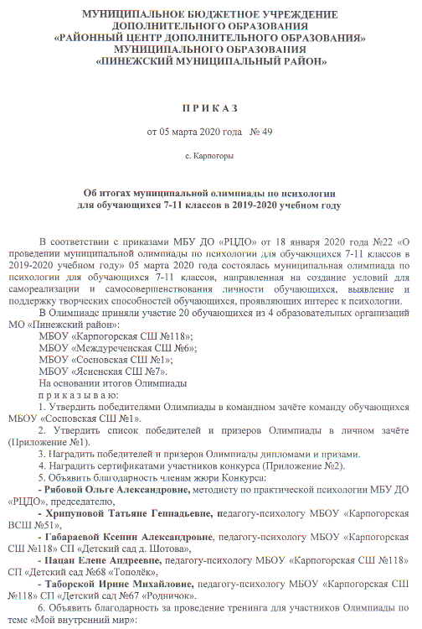

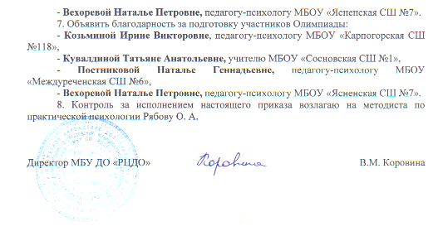

Приложение №1
к приказу МБУ ДО «РЦДО»
№ 49 от 05 марта 2019 года

Список победителей и призёров муниципальной олимпиады по психологии
для обучающихся 7-11 классов в 2019-2020 учебном году

Личный зачёт среди обучающихся 7-8 классов

№ | ФИО участника | Класс | Образовательная организация | Педагог-наставник | Тип диплома
1 | Горина Полина Александровна | 8Г | МБОУ "Карпогорская СШ №118" | Козьмина Ирина Викторовна | Победитель
2 | Чистилина Полина Николаевна | 7А | МБОУ "Карпогорская СШ №118" | Козьмина Ирина Викторовна | Призёр (II место)
3 | Галимова Дарья Романовна | 7А | МБОУ "Карпогорская СШ №118" | Козьмина Ирина Викторовна | Призёр (III место)

Личный зачёт среди обучающихся 9-11 классов

№ | ФИО участника | Класс | Образовательная организация | Педагоги-наставники | Тип диплома
1 | Ермолина Дарья Максимовна | 10Б | МБОУ "Карпогорская СШ №118" | Козьмина Ирина Викторовна | Победитель
2 | Шехина Надежда Михайловна | 9А | МБОУ "Карпогорская СШ №118" | Козьмина Ирина Викторовна | Призёр (II место)
3 | Кутьина Анна Владимировна | 11 | МБОУ "Сосновская СШ №1" | Кувалдина Татьяна Анатольевна | Призёр (III место)

Приложение №2
к приказу МБУ ДО «РЦДО»
№ 49 от 05 марта 2020 года

Список участников муниципальной олимпиады по психологии для обучающихся 7-11 классов в 2019-2020 учебном году

№ | ФИО участника | ОУ | Класс | Педагог-наставник
1 | Лесукова Карина Андреевна | МБОУ "Ясненская СШ №7" | 10 | Вехорева Наталья Петровна
2 | Зварич Маргарита Владимировна | МБОУ "Ясненская СШ №7" | 10 | Вехорева Наталья Петровна
3 | Монастырева Валерия Игоревна | МБОУ "Ясненская СШ №7" | 10 | Вехорева Наталья Петровна
4 | Черемная Александра Алексеевна | МБОУ "Ясненская СШ №7" | 10 | Вехорева Наталья Петровна
5 | Харин Александр Григорьевич | МБОУ "Междуреченская СШ № 6" | 9 | Постникова Наталия Геннадьевна
6 | Житова Виктория Антоновна | МБОУ "Междуреченская СШ № 6" | 9 | Постникова Наталия Геннадьевна
7 | Омельченко Аделина Юрьевна | МБОУ "Междуреченская СШ № 6" | 10 | Постникова Наталия Геннадьевна
8 | Вдовина Анастасия Александровна | МБОУ "Междуреченская СШ № 6" | 10 | Постникова Наталия Геннадьевна
9 | Жильцова Татьяна Александровна | МБОУ "Междуреченская СШ № 6" | 10 | Постникова Наталия Геннадьевна
10 | Шехина Надежда Михайловна | МБОУ "Карпогорская СШ №118" | 9а | Козьмина Ирина Викторовна
11 | Ермолина Дарья Максимовна | МБОУ "Карпогорская СШ №118" | 10б | Козьмина Ирина Викторовна
12 | Усынина Елизавета Евгеньевна | МБОУ "Карпогорская СШ №118" | 10в | Козьмина Ирина Викторовна
13 | Горина Полина Александровна | МБОУ "Карпогорская СШ №118" | 8г | Козьмина Ирина Викторовна
14 | Мельникова Кристина Андреевна | МБОУ "Карпогорская СШ №118" | 7а | Козьмина Ирина Викторовна
15 | Чистилина Полина Николаевна | МБОУ "Карпогорская СШ №118" | 7а | Козьмина Ирина Викторовна
16 | Таборская Алла Павловна | МБОУ "Карпогорская СШ №118" | 7а | Козьмина Ирина Викторовна
17 | Галимова Дарья Романовна | МБОУ "Карпогорская СШ №118" | 7а | Козьмина Ирина Викторовна
18 | Кутьина Анна Владимировна | МБОУ "Сосновская СШ №1" | 11 | Кувалдина Татьяна Анатольевна
19 | Исакова Алёна Петровна | МБОУ "Сосновская СШ №1" | 11 | Кувалдина Татьяна Анатольевна
20 | Булыгина Елизавета Михайловна | МБОУ "Сосновская СШ №1" | 11 | Кувалдина Татьяна Анатольевна

